Caso de estudio Windows

Alumno: Juan Confalonieri

Ejercicio 1.
Cree un usuario llamado “admin” con permisos de Administrador y asigne la contraseña ”123456 ”.

- Podemos crear un usuario de varias manera, nosotros lo haremos mediante vía Símbolo del sistema (CMD). Primero abrimos el CMD como administrador

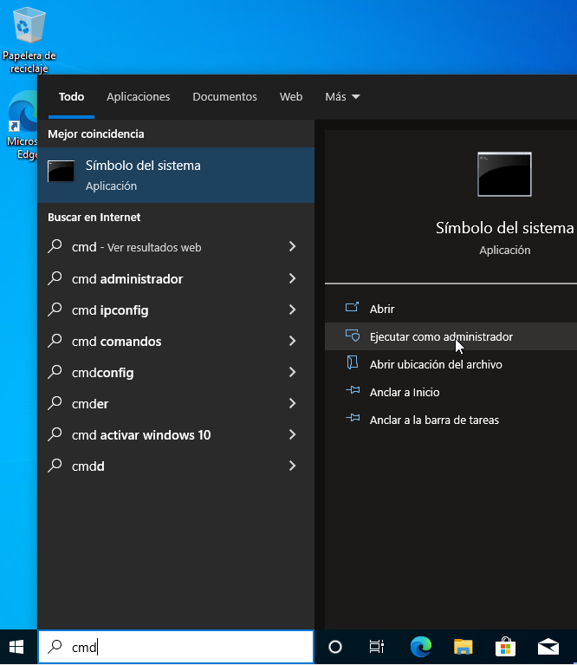
- Una vez adentro ingresamos el comando net user “usuario” “contraseña” /add
En este caso crearemos el usuario admin con la clave 123456

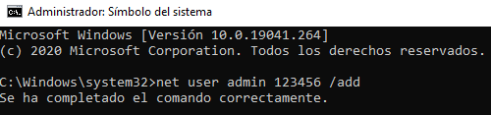
- Luego de esto con el comando net localgroup administradores admin /add agregamos el usuario creado al grupo administradores

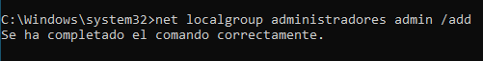
- Para comprobar que la operación anterior ha sido exitosa ingresamos el comando net localgroup administradores
Como podemos ver en la imagen nuestro usuario “admin” se creo exitosamente y tiene permisos de administradores

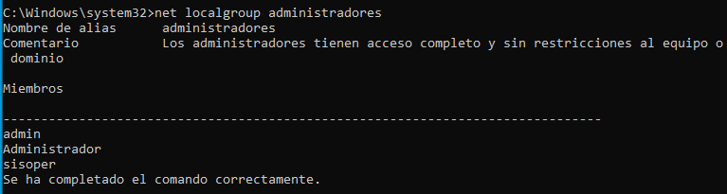
Ejercicio 2.
Cree los usuarios llamados “jorge”, “luis”, “deposito” y “contable”, con permisos limitados y con la contraseña “123456 ”, la cual debería ser cambiada por los usuarios al ingresar por primera vez al sistema.

- Ingresamos nuevamente al CMD y creamos el usuario jorge con el comando net user jorge 123456 /add

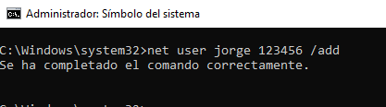
- Para que se le solicite al usuario cambiar la contraseña en el primer inicio debemos ingresar en el buscador netplwiz

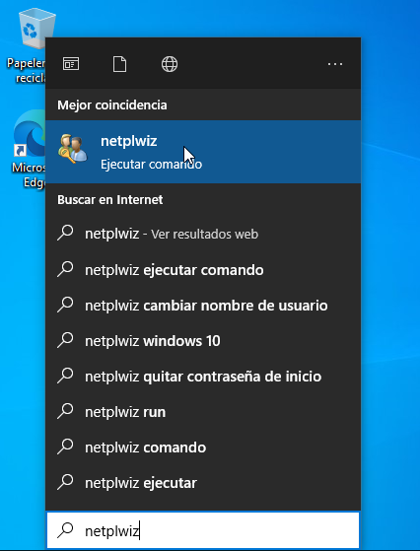

- Vamos a la pestaña “Opciones avanzadas” y apretamos en el apartado que dice “Administración avanzada de usuarios” el boton que dice “Opciones avanzadas”
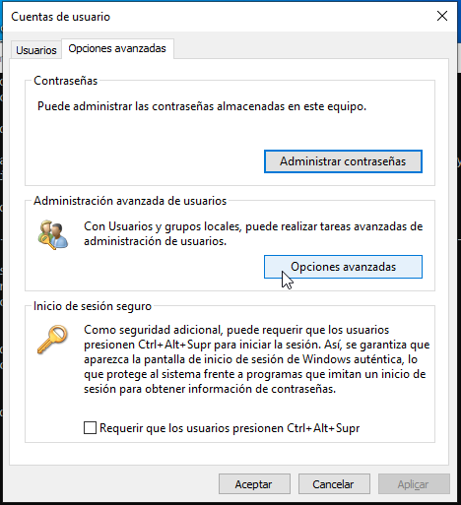
- Ingresamos a “Usuarios”

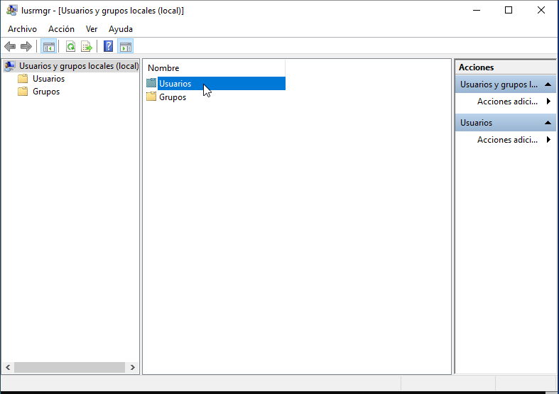
- Seleccionamos al usuario creado jorge , damos clic derecho y ponemos propiedades

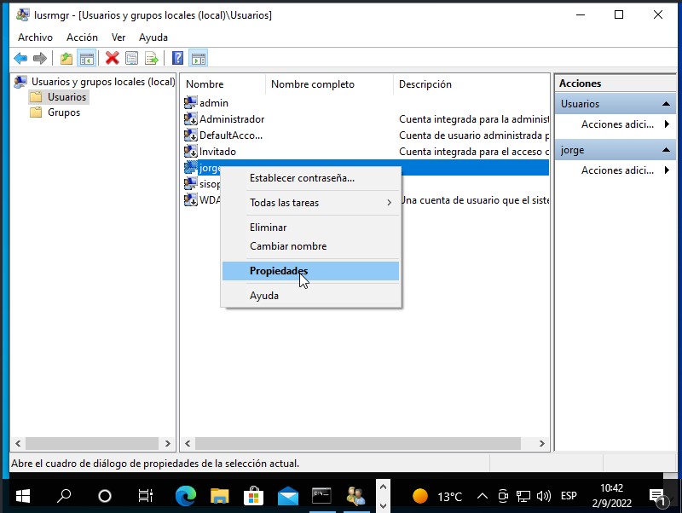
- Y seleccionamos la opción que dice “El usuario debe cambiar la contraseña en el siguiente inicio de sesión”

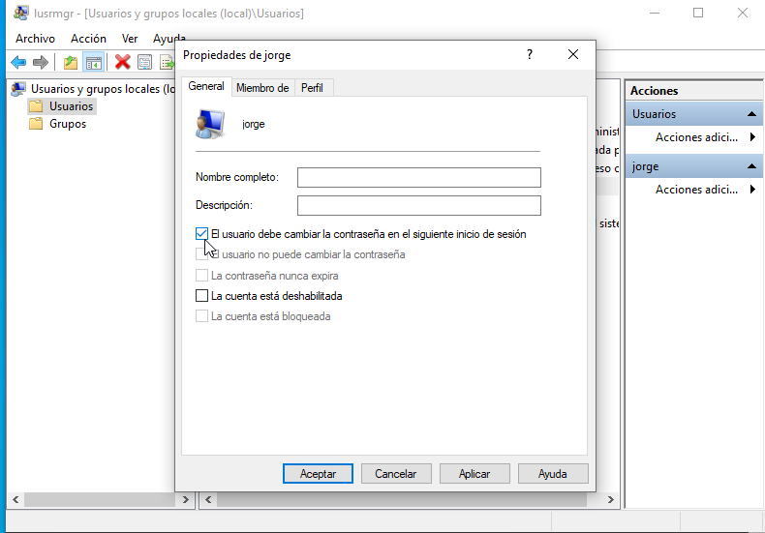
Para crear los usuarios “luis”, “deposito” y “contable” debemos repetir análogamente los pasos

Ejercicio 3.
Cree un grupo llamado “ventas”, e incluya a los usuarios “jorge” y “luis” en dicho grupo.

- Para crear un grupo en windows entramos al cmd nuevamente como administrador. En este caso crearemos el grupo ventas y ponemos el comando net localgroup ventas /add

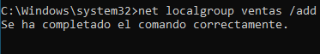
- Para agregar un usuario al grupo ventas, recientemente creado, ingresamos el siguiente comando net localgroup ventas jorge /add
Con esto estaremos agregando el usuario “jorge” al grupo “ventas”

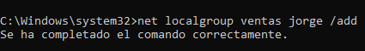
- Análogamente hacemos lo mismo para el usuario luis

Ejercicio 4.
Configure la red del equipo con los siguientes parámetros:
Dirección IP: 10.0.0.1XX
Máscara de Red: 255.255.255.0
Puerta de Enlace: 10.0.0.1
Servidor DNS: 10.0.0.1
Nombre de la PC: pctestXX
Grupo de Trabajo: SISOPER

- Para configurar la red del sistema ponemos en la barra de búsqueda “Panel de control” e ingresamos

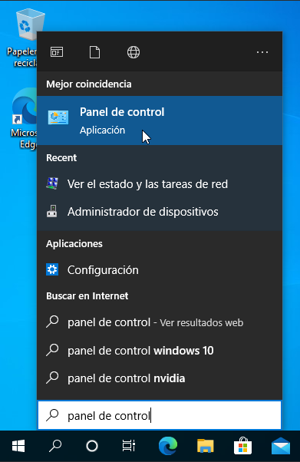

- Luego entramos en Redes e Internet

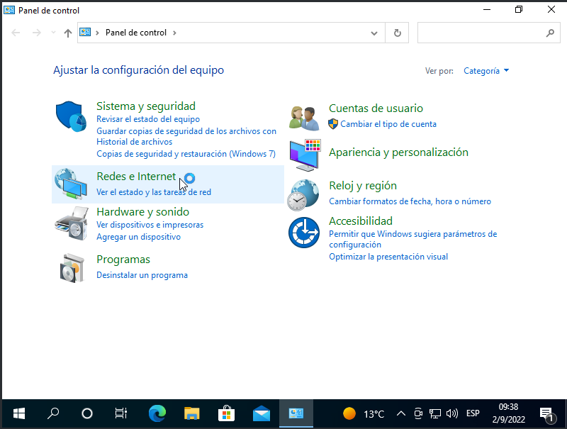
- Centro de redes y recursos compartidos

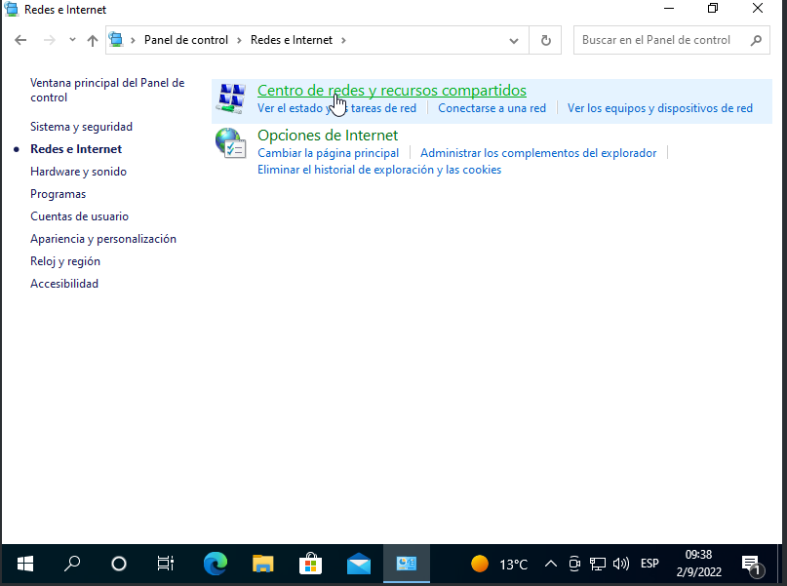

- Cambiar configuración del adaptador

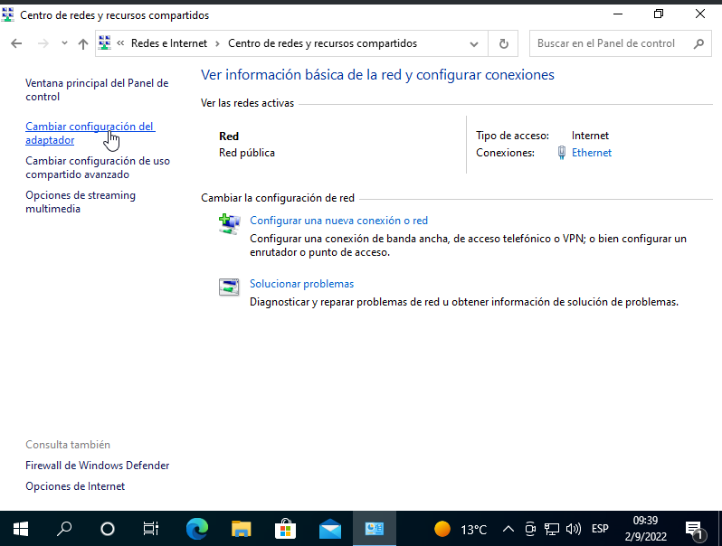
- Aquí encontraremos los adaptadores de red de nuestro sistema, le daremos clic derecho al que estemos conectado y luego en propiedades dando permisos de administrador.

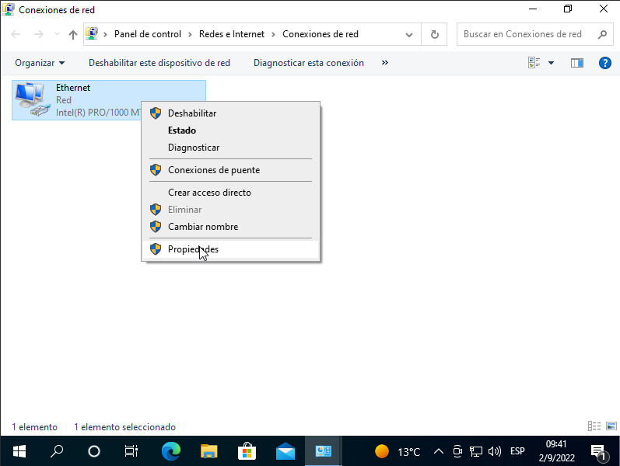
- Seleccionamos esta opción y apretamos en propiedades

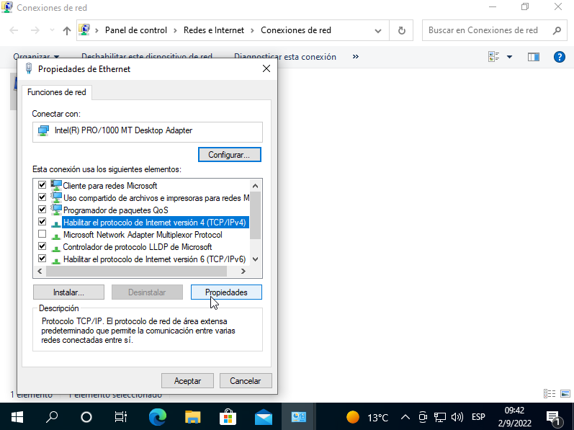
- Seguramente encontraremos que tanto la IP como los DNS estan configurados automáticamente, lo que haremos es cargar los datos manualmente, seleccionando tanto “Usar la siguiente direccion IP” como también “Usar las siguientes direcciones de servidor DNS”

- Completaremos con los siguientes datos:
  - Dirección IP: 10.0.0.199
  - Máscara de Red: 255.255.255.0
  - Puerta de Enlace: 10.0.0.1
  - Servidor DNS preferido: 10.0.0.1
  - Servidor DNS alternativo: 10.0.1.1

- y le damos aceptar.

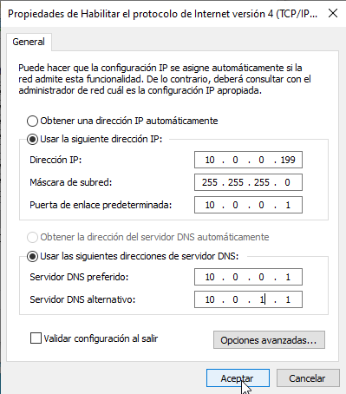

- Finalmente para cambiar el nombre de la pc y el nombre del grupo de trabajo, presionamos la tecla Windows + R o buscamos ejecutar en la barra de busqueda

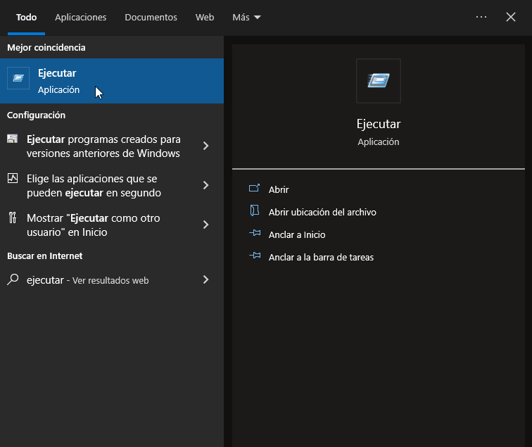

- Escribimos systempropertiesadvanced y le damos aceptar

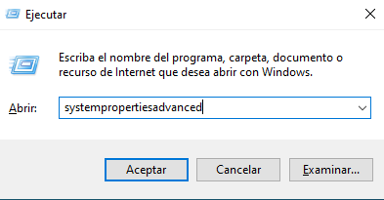

- Entramos a la pestaña “Nombre del equipo” y presionamos en “Cambiar”

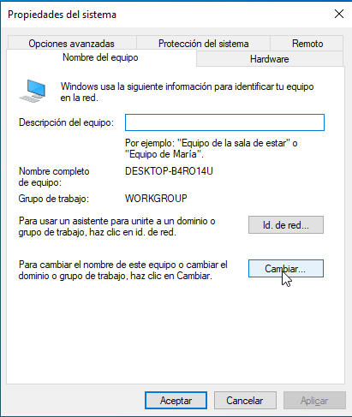
- Cambiamos el nombre del equipo a “pctest99” y el grupo de trabajo a “SISOPER” y presionamos aceptar

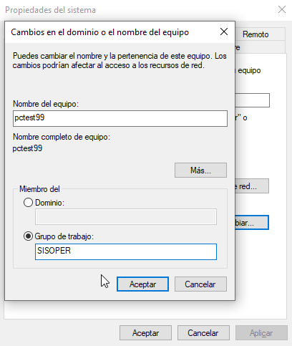
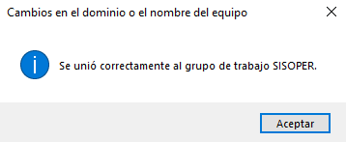
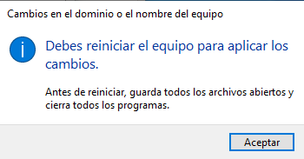
- Para que se apliquen los cambios se debe reiniciar la PC.

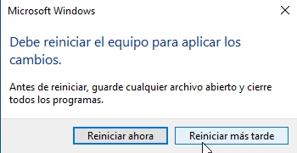
Ejercicio 5.
Cada usuario posee una carpeta donde se almacenan archivos en forma temporal. Haga todo lo necesario para que el contenido de dicha carpeta se elimine cuando el usuario inicia sesión.

- Para eliminar los temporales cuando iniciamos el sistema haremos un script que se ejecutara al iniciar este mismo.
Para ello en la barra de búsqueda buscaremos “Bloc de notas” y lo abrimos.

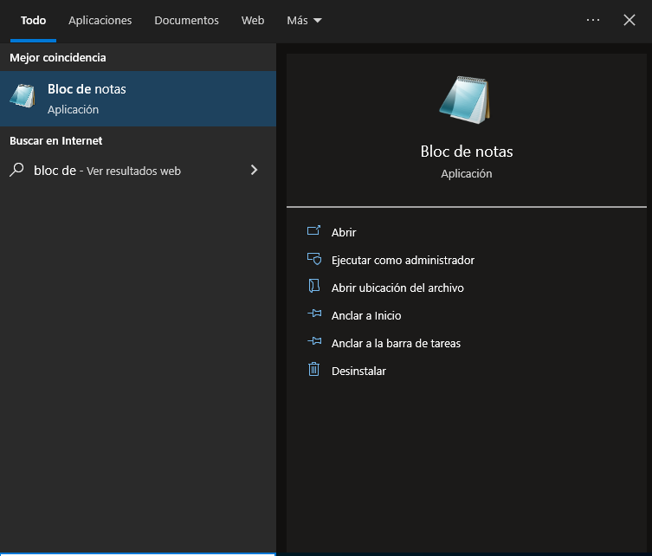
- Y escribimos las siguientes lineas

rd %temp% /s /q

md %temp%

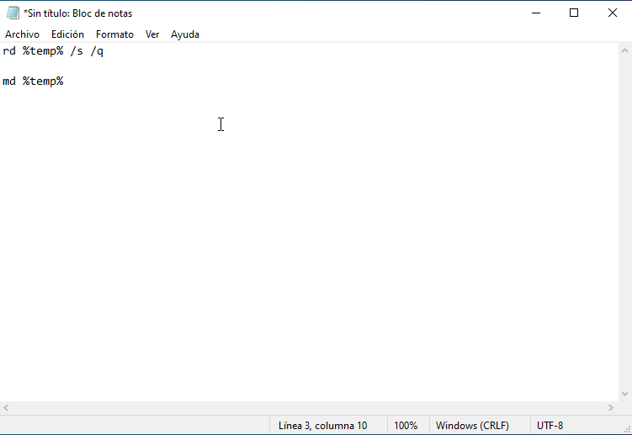

- Luego presionamos en Archivo y presionamos en “Guardar como ...”
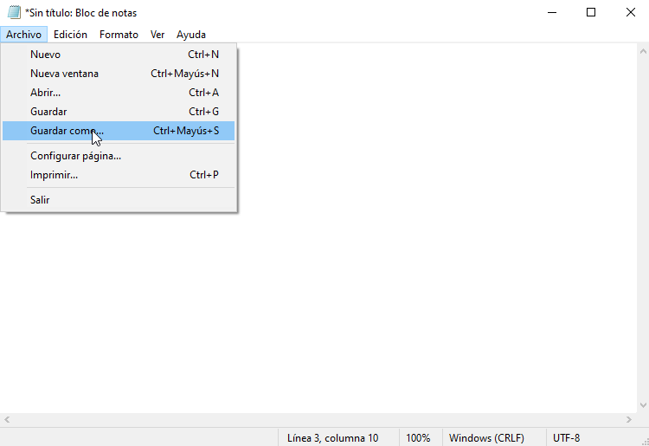

- Le colocaremos el nombre “%appdata%/microsoft/windows/start menu/programs/startup/cleantemp.bat”, para así guardarlo en una carpeta que ejecuta archivos al inicio del sistema.
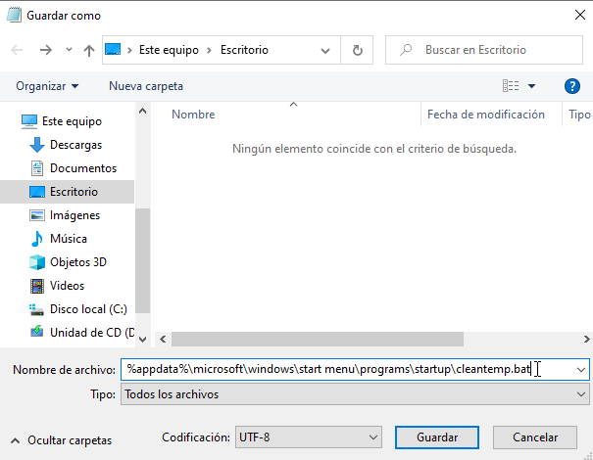
- En el próximo inicio de sesión se limpiaran sus temporales.

Ejercicio 6

Permita al usuario “contable” conectarse a la PC utilizando Escritorio Remoto.

- Primero vamos al inicio y presionamos en “Configuración”
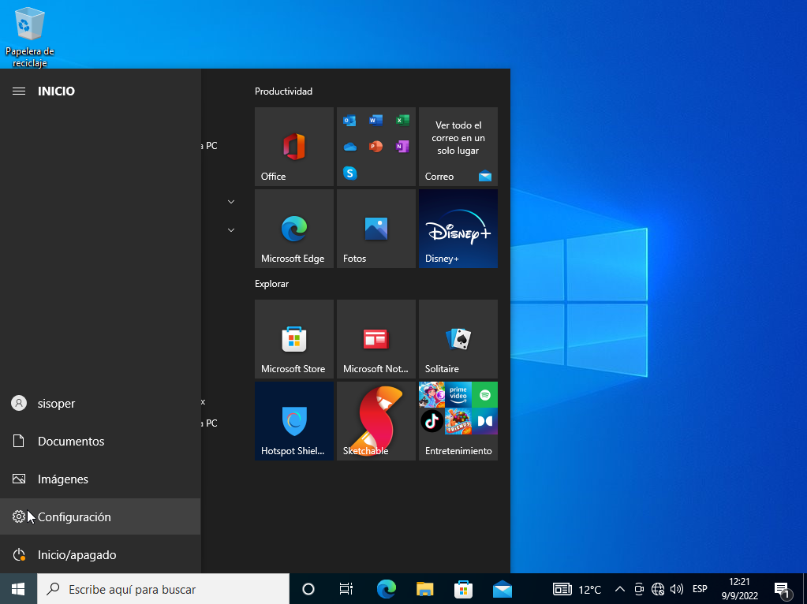

- Presionamos en “Sistema”

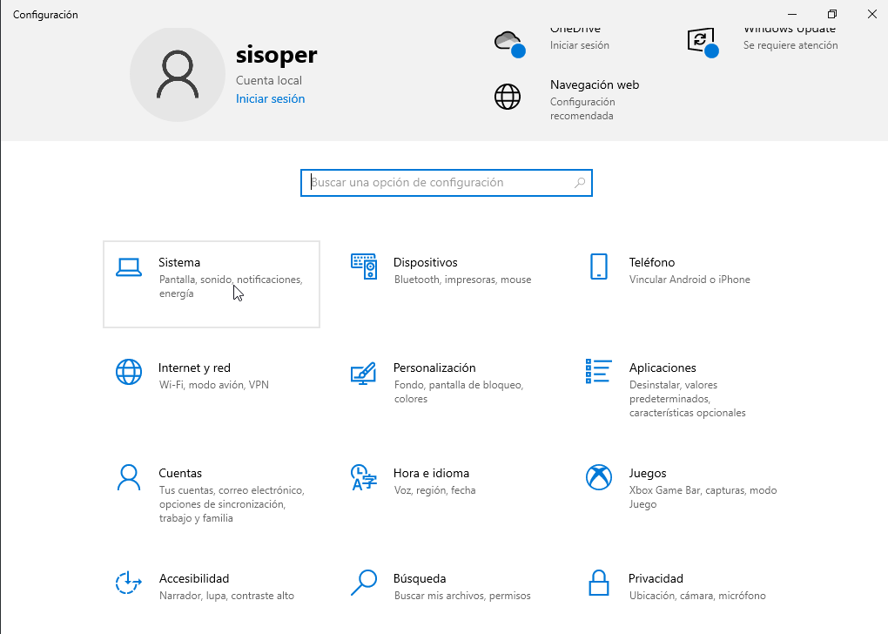
- Presionamos en “Escritorio remoto”

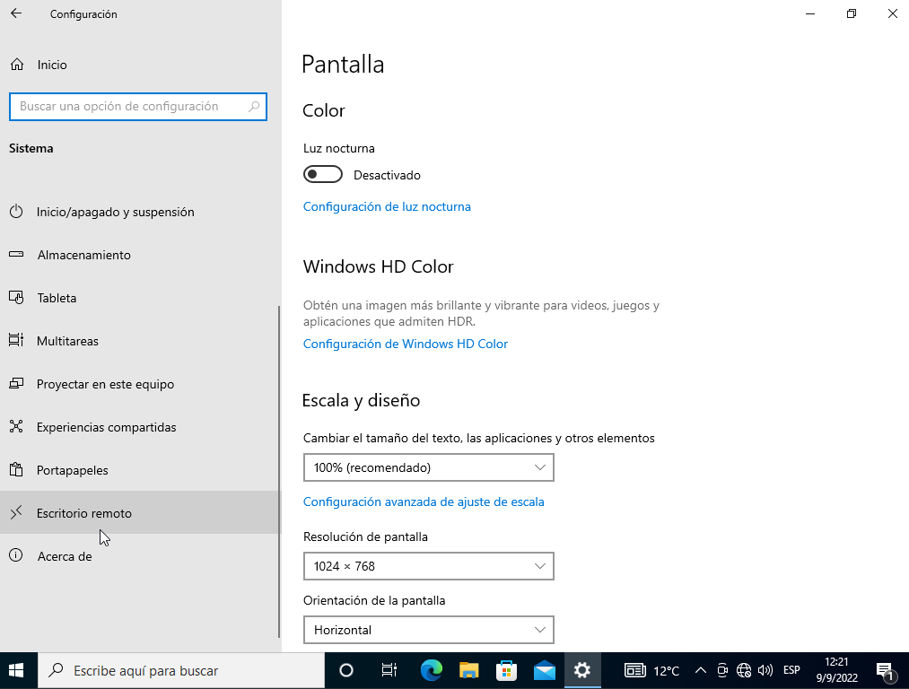

- Habilitamos la opción “Habilitar Escritorio remoto”
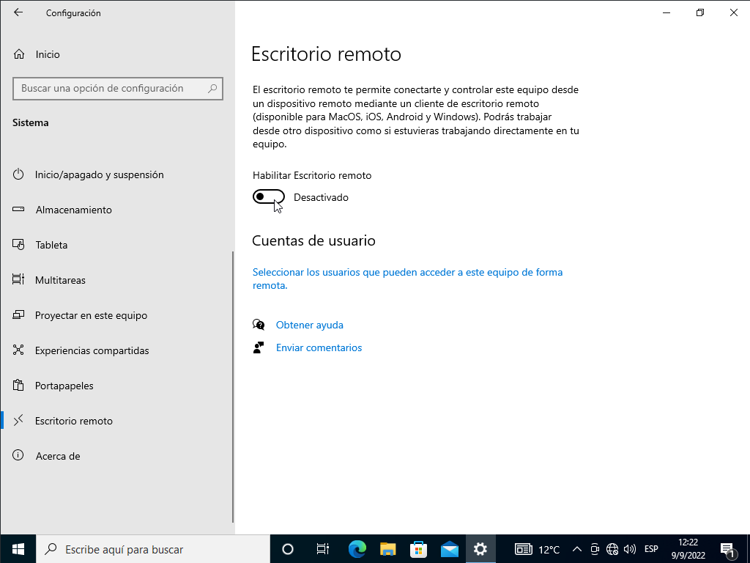

- Finalmente confirmamos
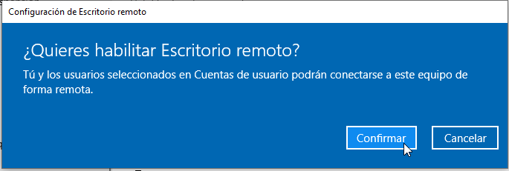

- Para permitir al usuario “contable” acceder remotamente ponemos en la barra de busqueda “Panel de Control”

- Vamos a Sistema y seguridad
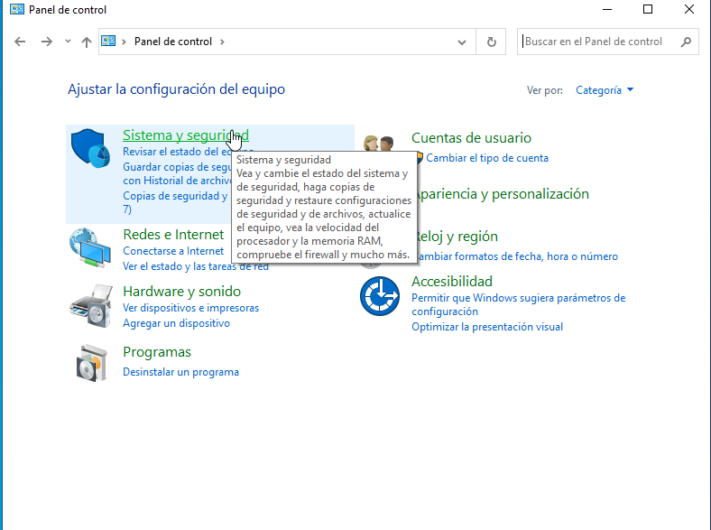

- Permitir acceso remoto

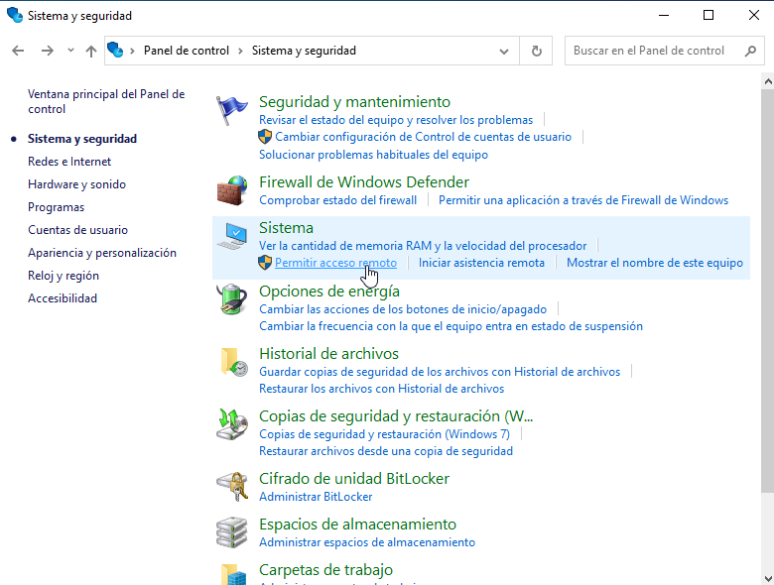
- Ponemos Seleccionar usuarios
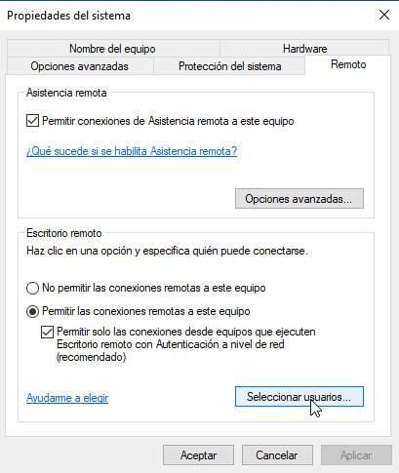

- Seleccionamos Agregar

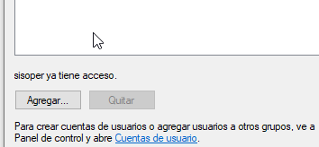
- Escribimos el nombre del usuario que queremos que tenga acceso al escritorio remoto y presionamos “Comprobar nombres”.

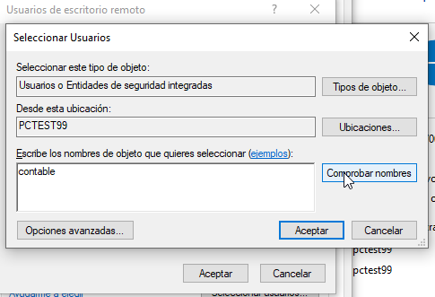
- Se debería autocompletar de la siguiiente manera y aceptamos.
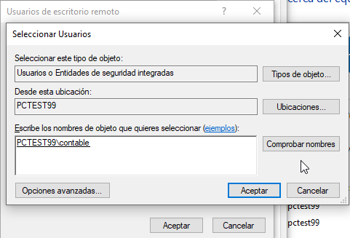
- Aceptamos

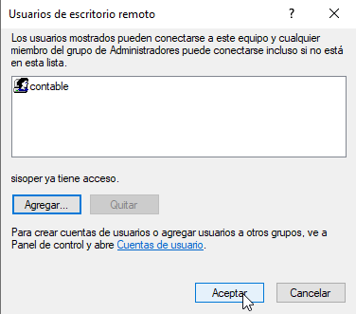
- Volvemos a aceptar

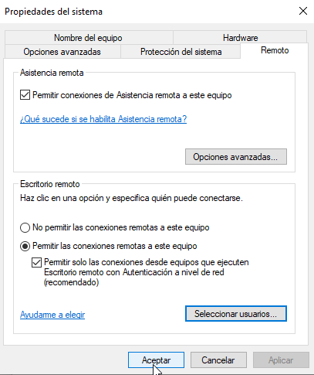

- El usuario “contable” podrá acceder mediante escritorio remoto.

Ejercicio 7

Configure las Actualizaciones Automáticas de forma tal que no se realicen descargas desde otros equipos de la red local. También pause temporalmente la instalación de actualizaciones.

- Para empezar en la barra de búsqueda ponemos “Servicios”

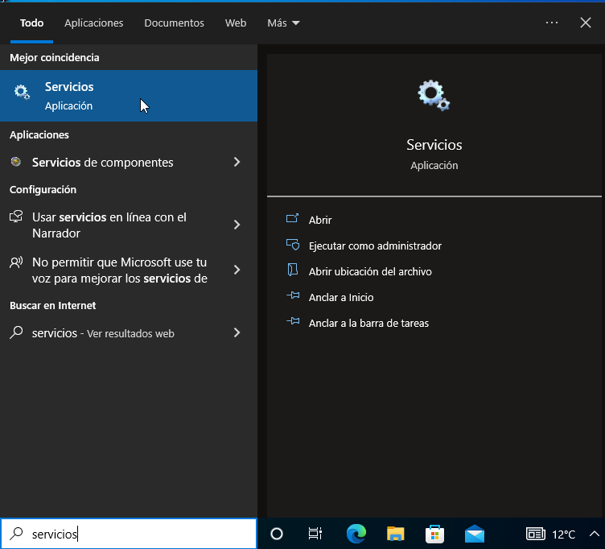
- Buscamos el servicio “Windows Update” en la lista, le damos clic derecho y seleccionamos “Propiedades”.

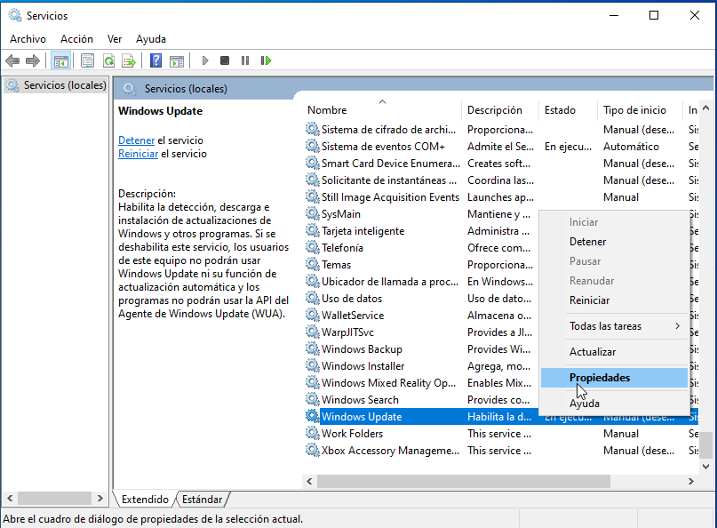
- En “Tipo de inicio” seleccionamos “Deshabilitado”
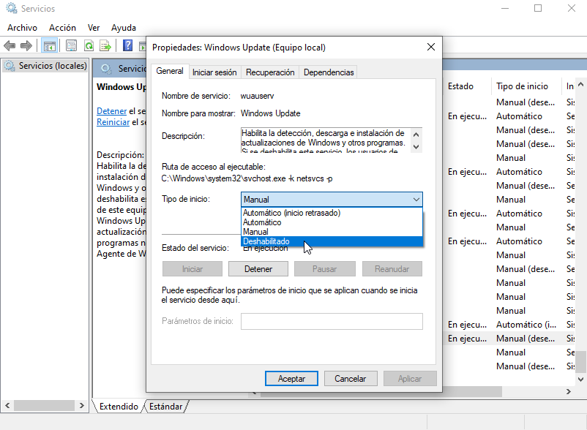
- Y presionamos detener

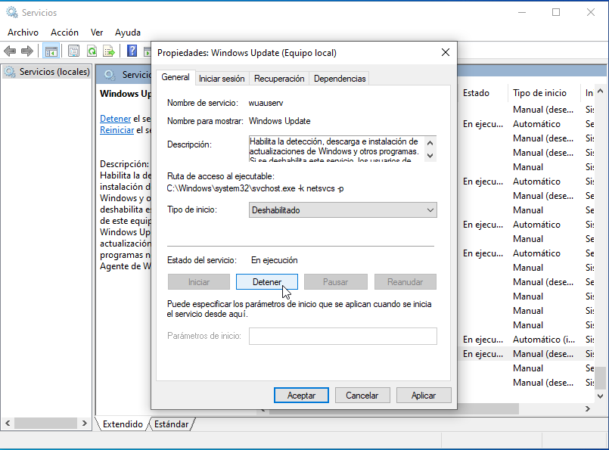
- Finalmente apretamos “Aceptar”
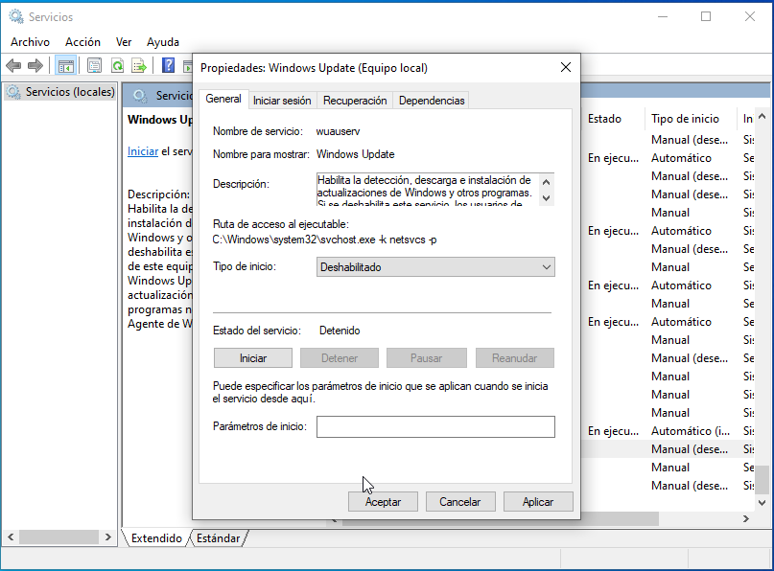
- Para pausar las actualizaciones vamos a configuración

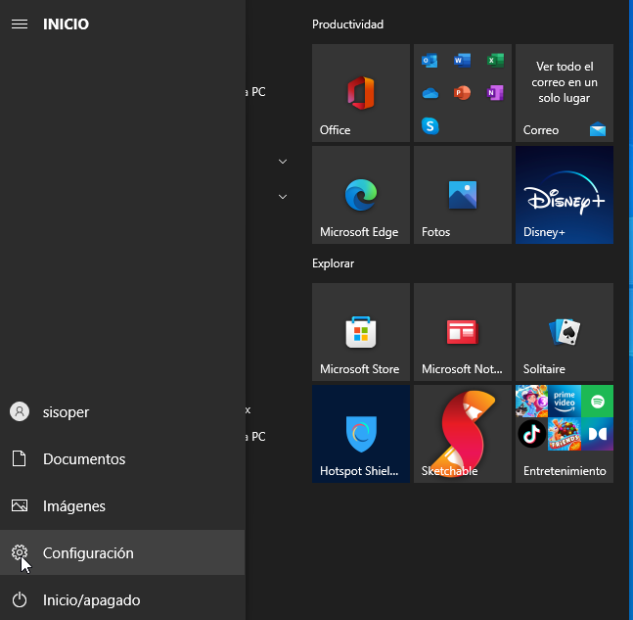
- Actualización y seguridad

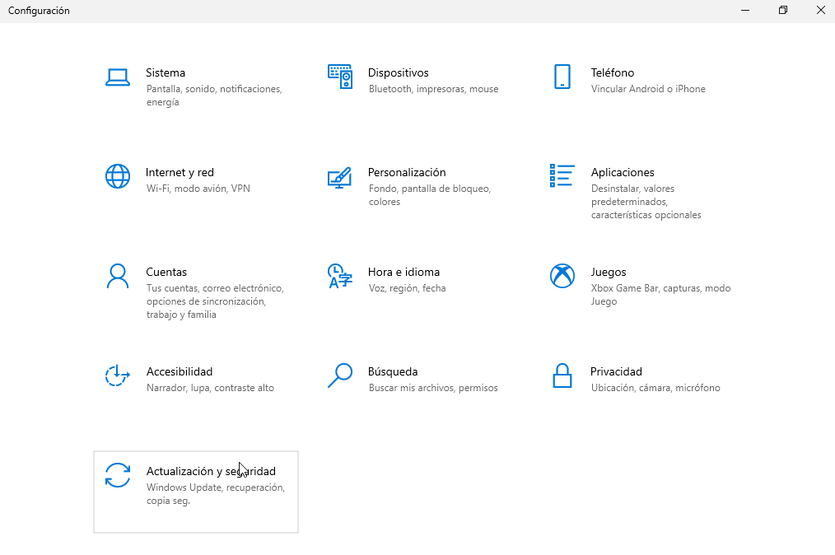
- Finalmente pausamos las actualizaciones por 7 días

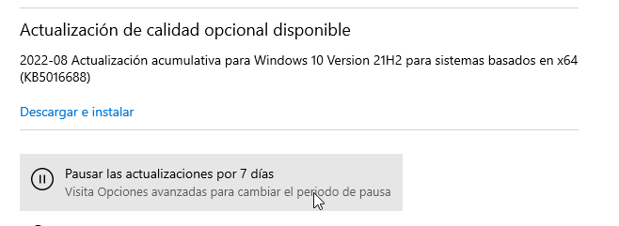
- Debería quedarnos asi

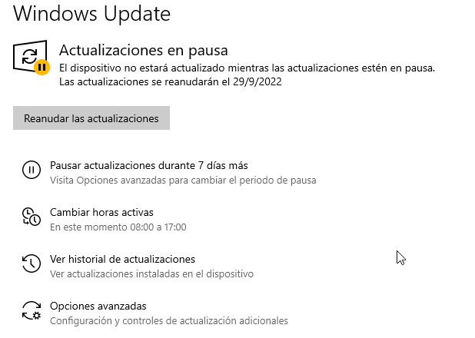
Ejercicio 8

Desactive temporalmente el Firewall de Windows Defender para la red privada. No olvide volver a activarlo.

- Escribimos en la barra de búsqueda “Panel de Control” e ingresamos

- En “Ver por” seleccionamos “Iconos pequeños”
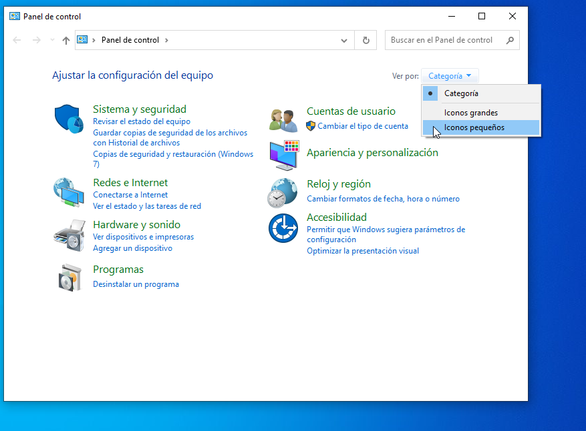
- Luego en “Firewall de Windows Defender”

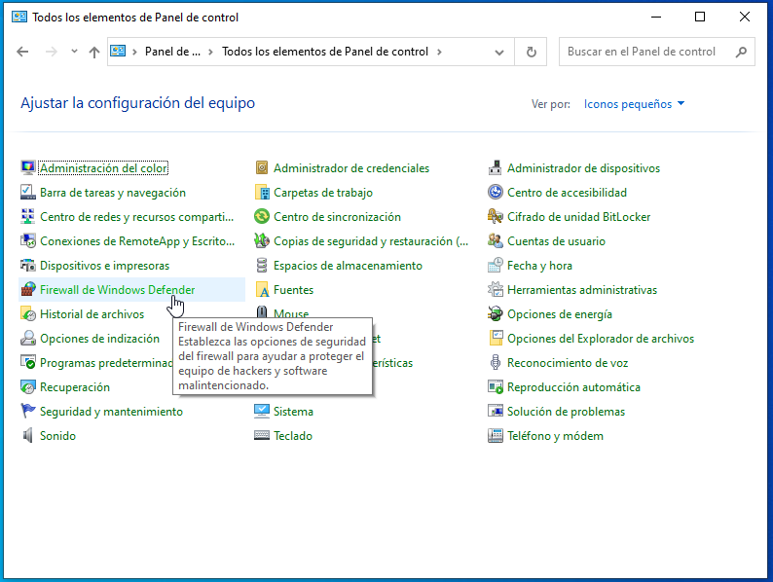

- Presionamos en Activar o desactivar Firewall de Windows Defender
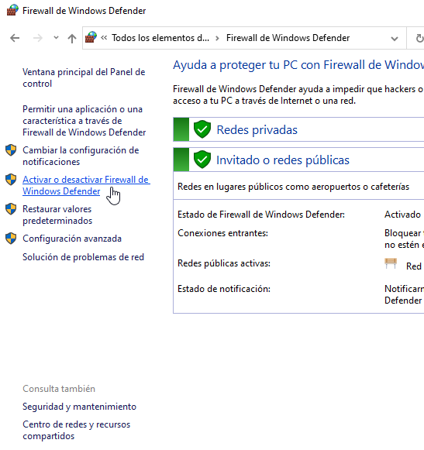
- Desactivamos el firewall
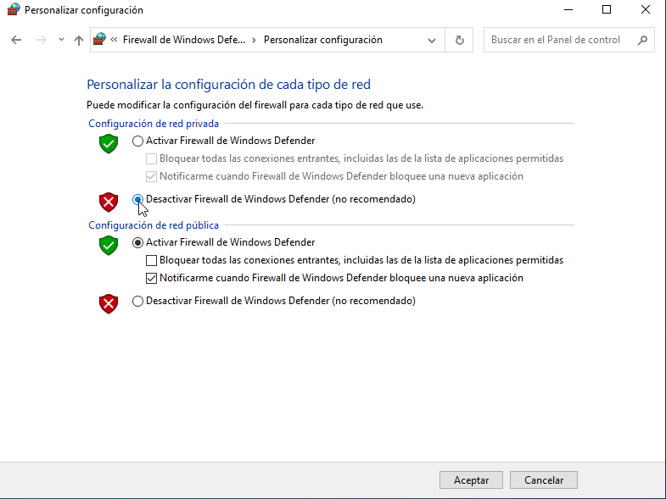
- Finalmente le damos aceptar
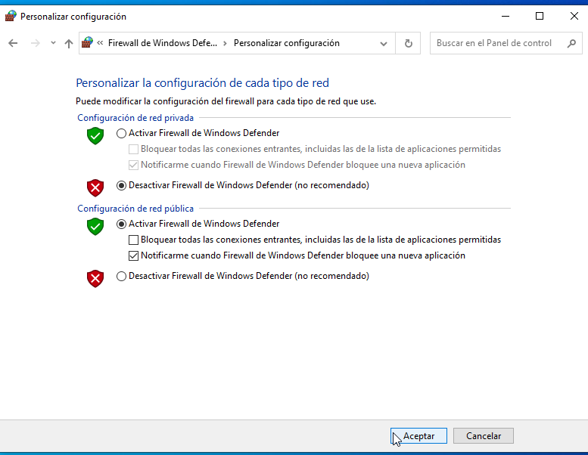
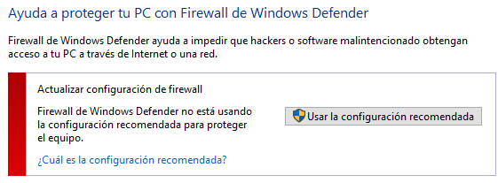
- No se olvide de volver a activarlo, para mantener protegido su equipo

